**Инструкция по подготовке прошивок**

* Подключение статической библиотеки

1. Создайте папку в проекте и скопируйте туда файлы библиотеки с расширением .a (для Windows).
2. Файл статической библиотеки должен начинаться с “lib”, например, для библиотеки flash файл должен иметь вид libflash.a

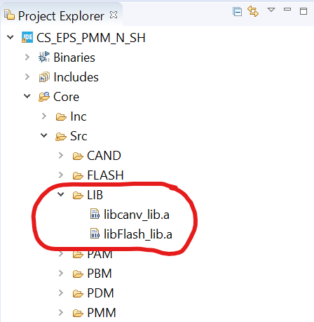

1. Теперь необходимо объявить эти библиотеки и прописать путь до их папки. Для этого нужно открыть настройки проекта (ПКМ по названию проекта 🡪Pproperties)
2. В открывшемся окне раскройте строку C/C++ General и ниже выберите раздел Path and Symbols. В открывшемся окне выберите вкладку Libraries

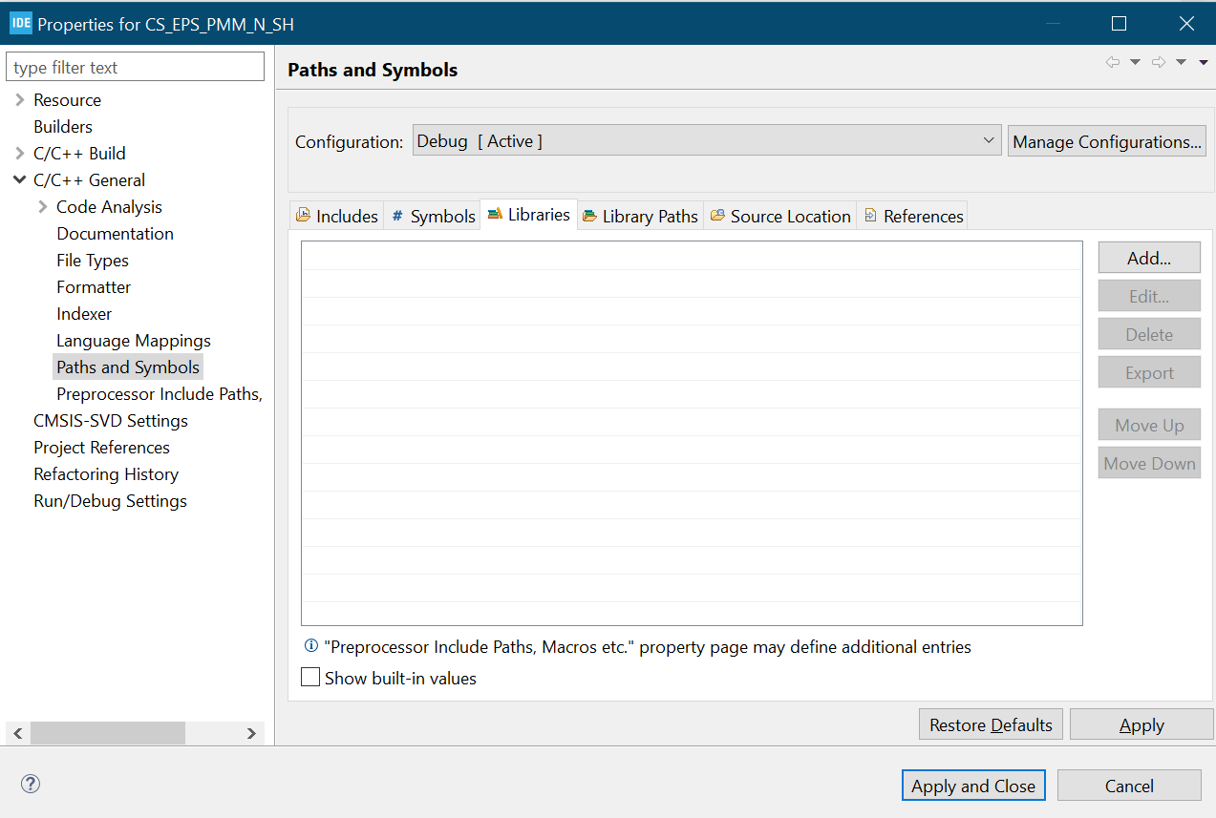

1. В этой вкладке нужно добавить имена библиотек. Для это нажмите на кнопку Add...
2. В появившемся окне нужно написать имя библиотеки без приставки lib и без расширения. Например, для файла библиотеки libcanv_lib.a в этом окне нужно написать canv_lib

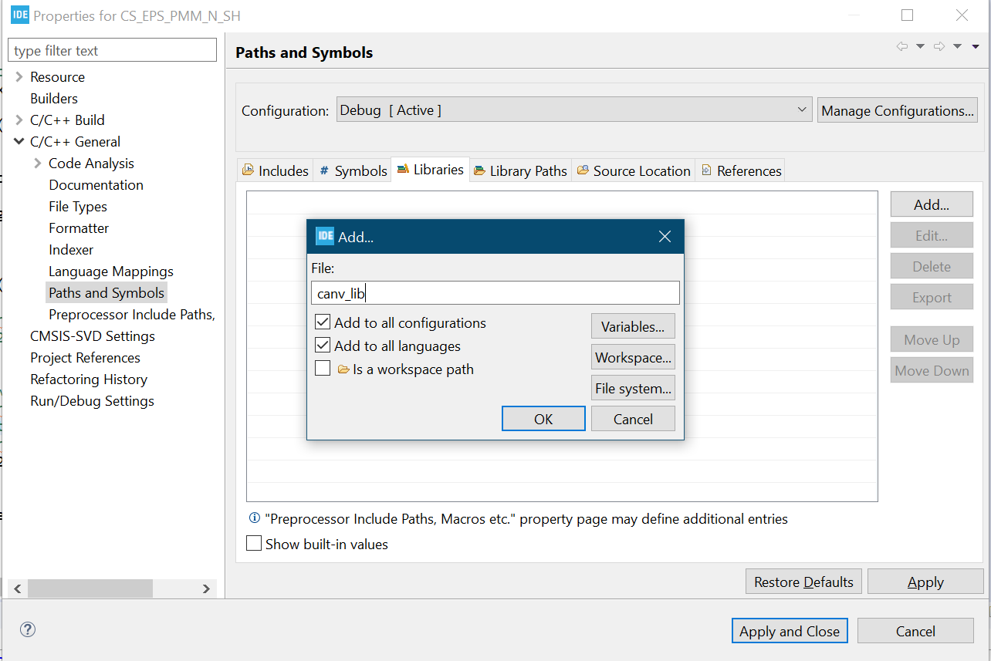

1. Нажав «ОК» и проделав те же действия для других библиотек мы должны увидеть следующее

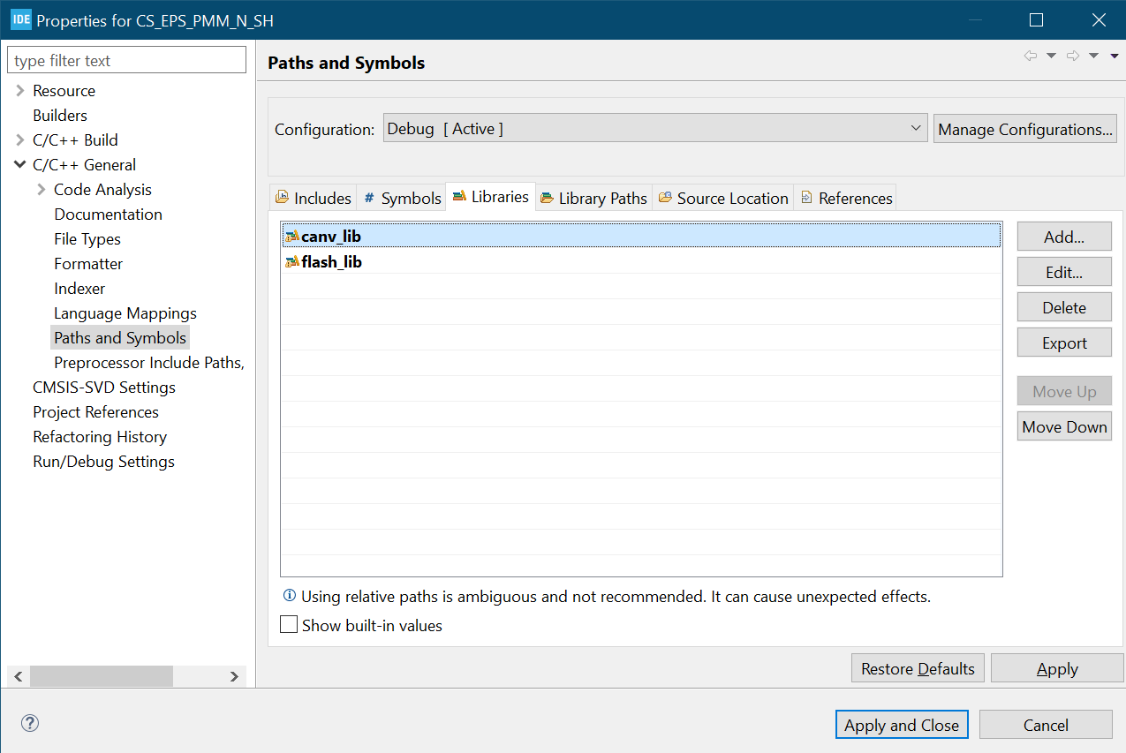

1. Теперь откройте соседнюю вкладку Library Paths

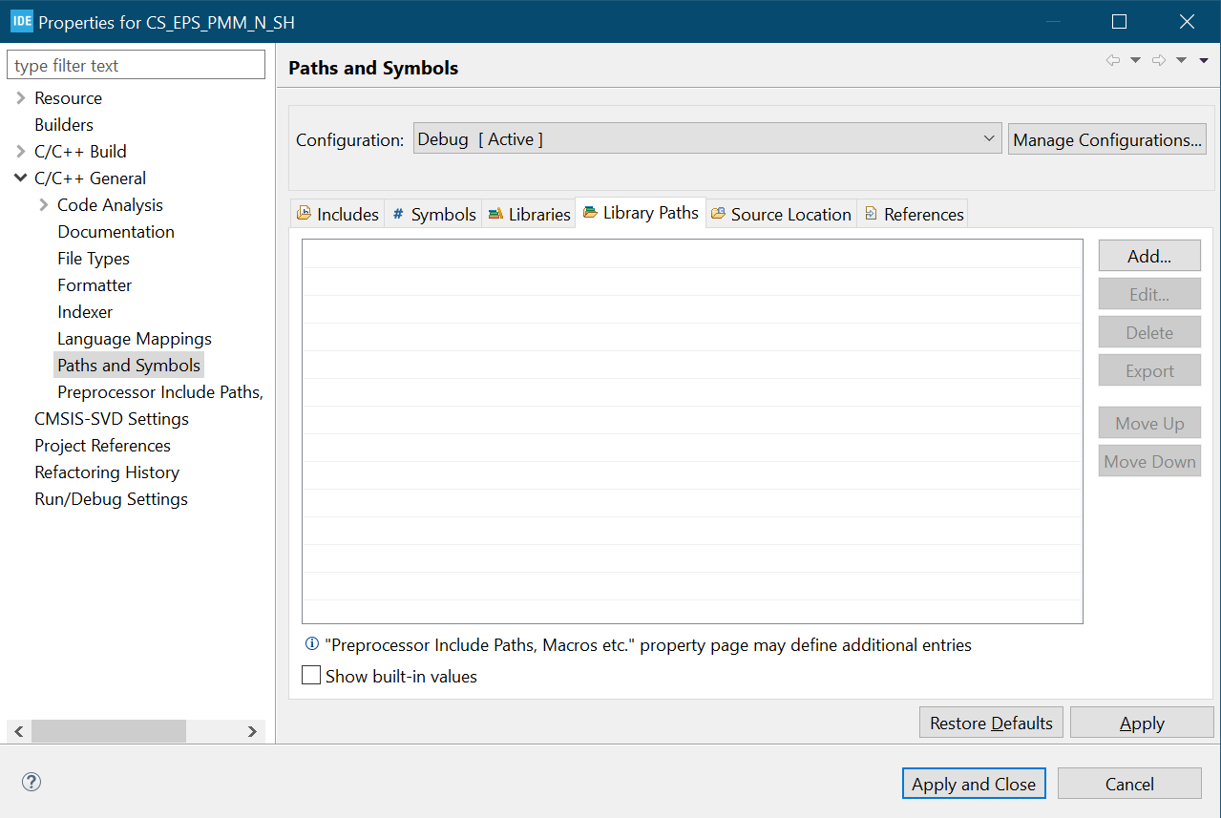

1. В ней необходимо прописать путь до папки с нашими библиотеками. Для этого нажмите кнопку Add…
2. В появившемся окне пропишите путь относительно папки проекта.

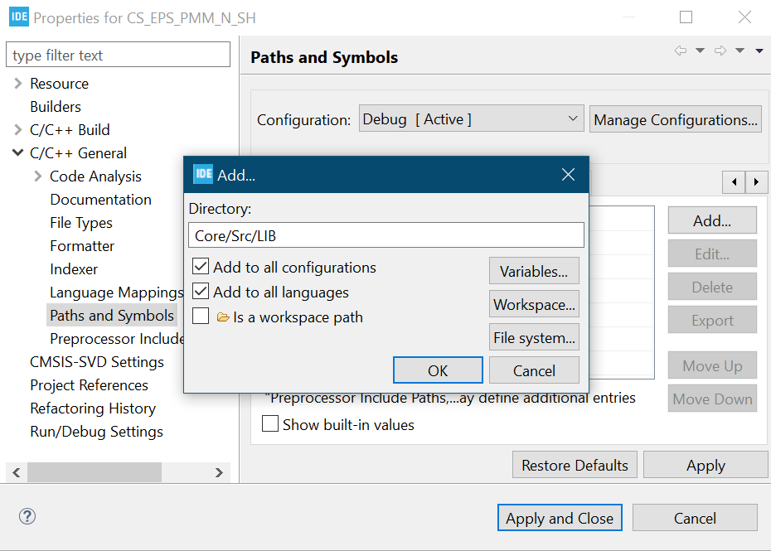

1. Нажав «ОК» мы должны получить следующее:

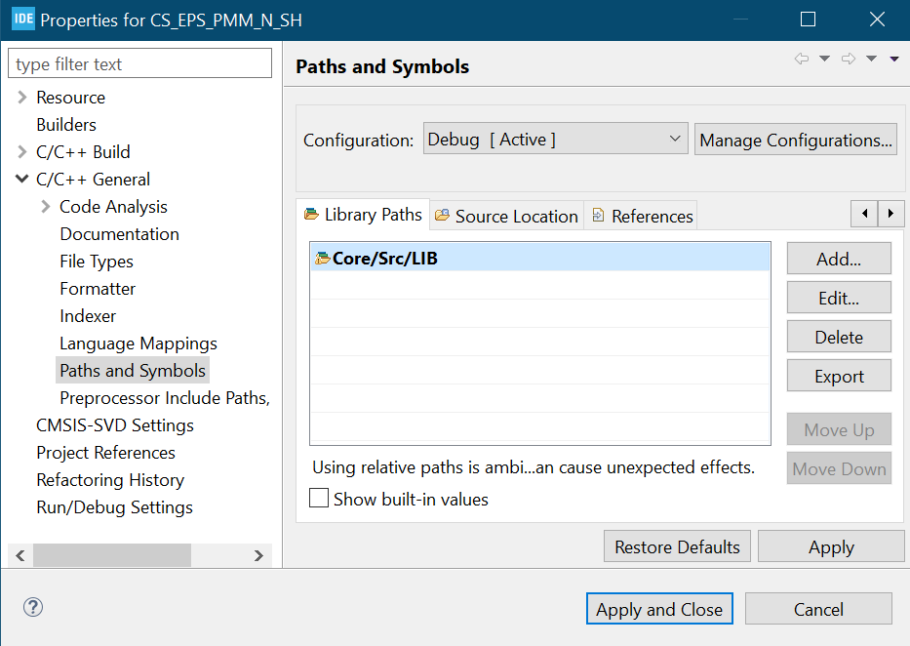

1. Теперь нужно применить новые изменения, нажав на кнопку Apply

* Создание hex прошивки

1. В настройках проекта раскройте строку C/C++ Build. Ниже выберите строку Settings
2. В открывшемся окне выберите вкладку Tool Settings

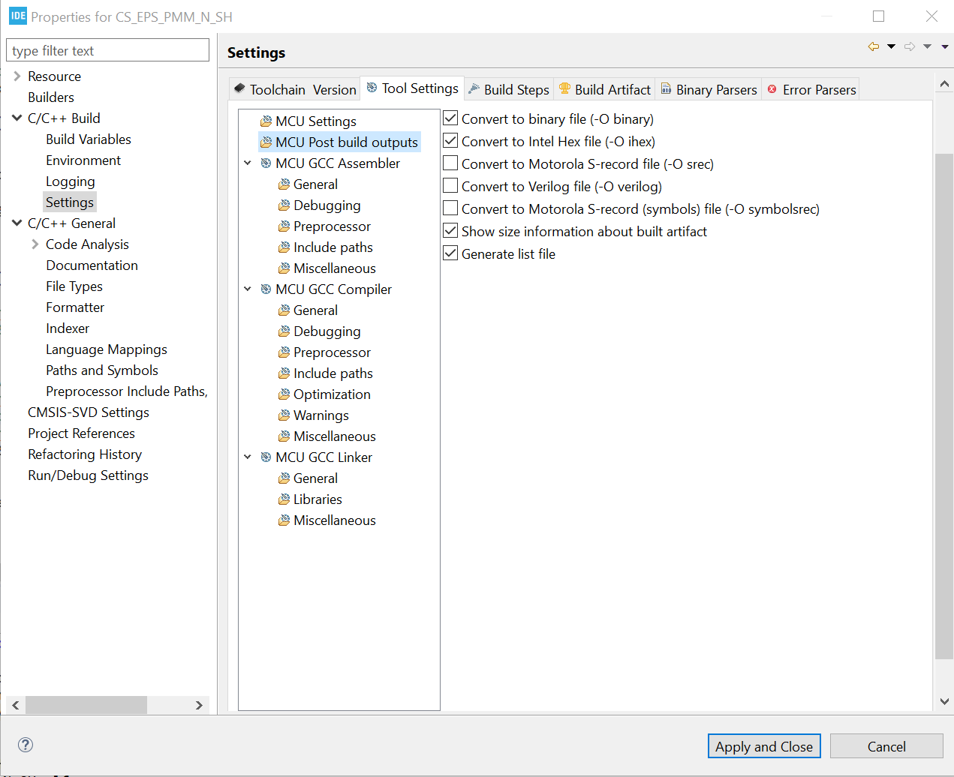

1. Откройте раздел MCU Post build outputs и поставьте галочку возле пункта Convert to Hex file (-O ihex)
2. Теперь можно принять изменения и выйти, нажав на Apply and Close

* Создание бинарной прошивки для загрузки в МК по радиоканалу

1. После сборки проекта в папке Debug вашего проекта появится файл именем проекта и расширением .hex

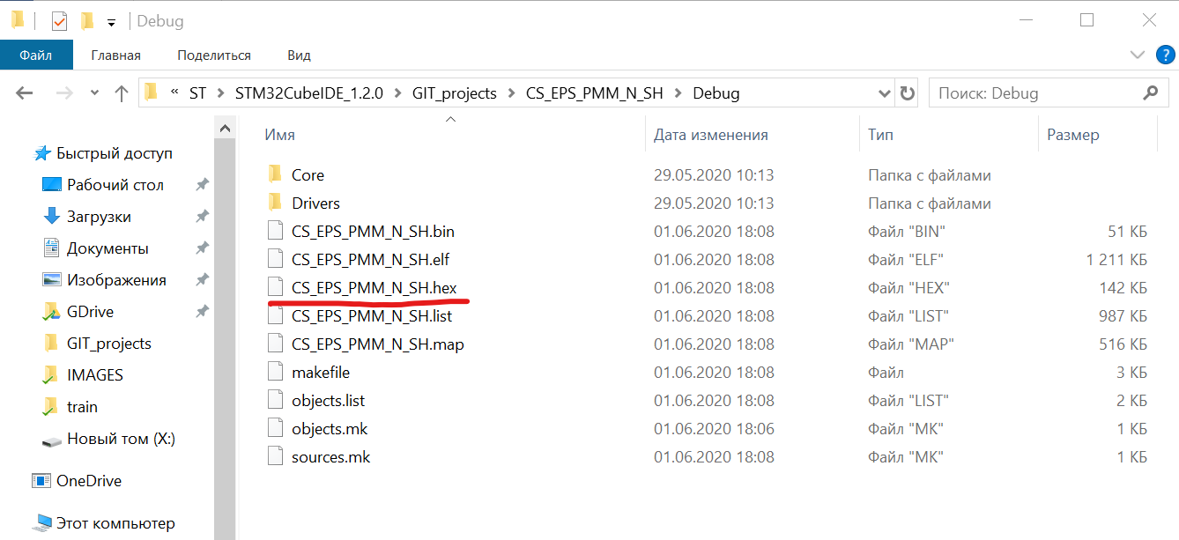

1. Скопируйте этот файл в папку где лежит конвертер Hex2Bin_wCRC.exe
2. Для создания бинарной прошивки перетяните .hex файл на конвертер или нажмите ПКМ на .hex файл -> Открыть с помощью… -> (выбрать Hex2Bin_wCRC.exe)

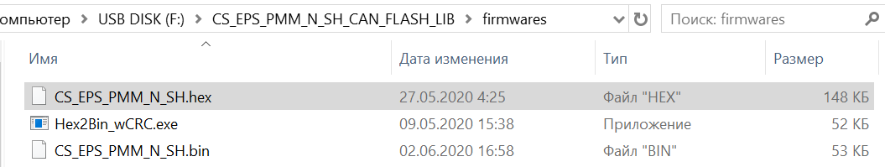

1. Полученный .bin файл можно заливать в МК.

*Для создания прошивки, которая должна стартовать с другого адреса Flash нужно открыть .ld файл вашего проекта и изменить адрес начала прошивки.

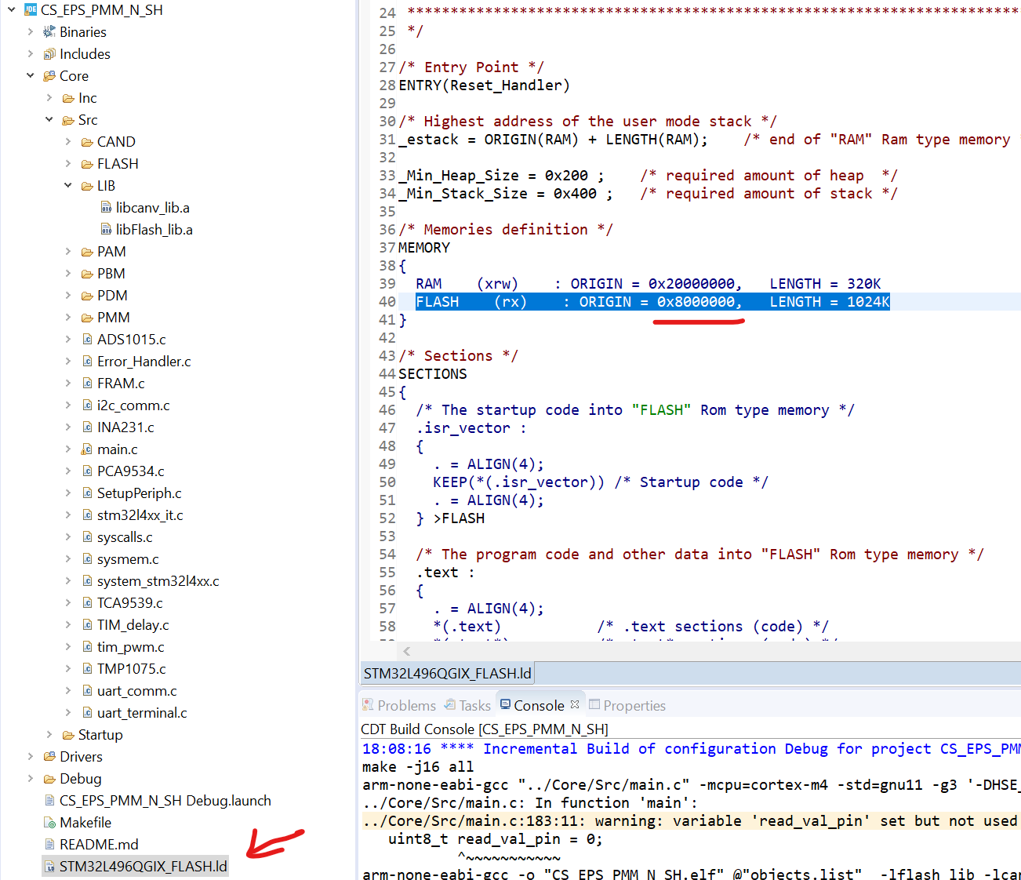

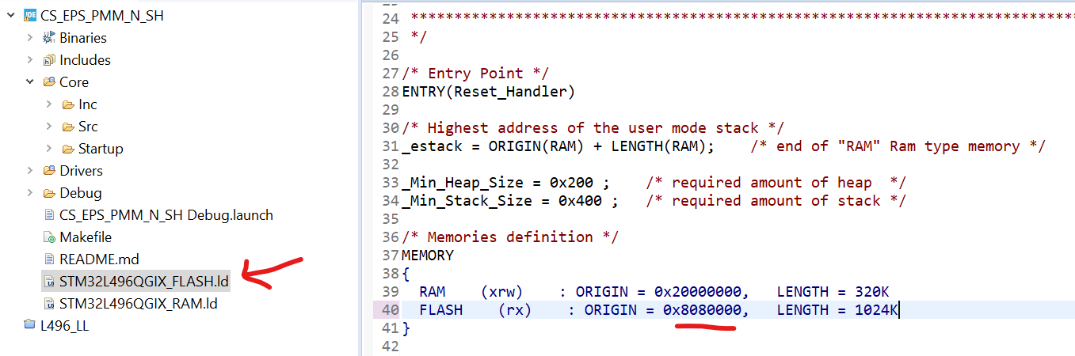

*(новый адрес)*

Останется только собрать проект и получить новый .hex файл. После чего повторить действия из пункта «Создание бинарной прошивки для загрузки в МК по радиоканалу»